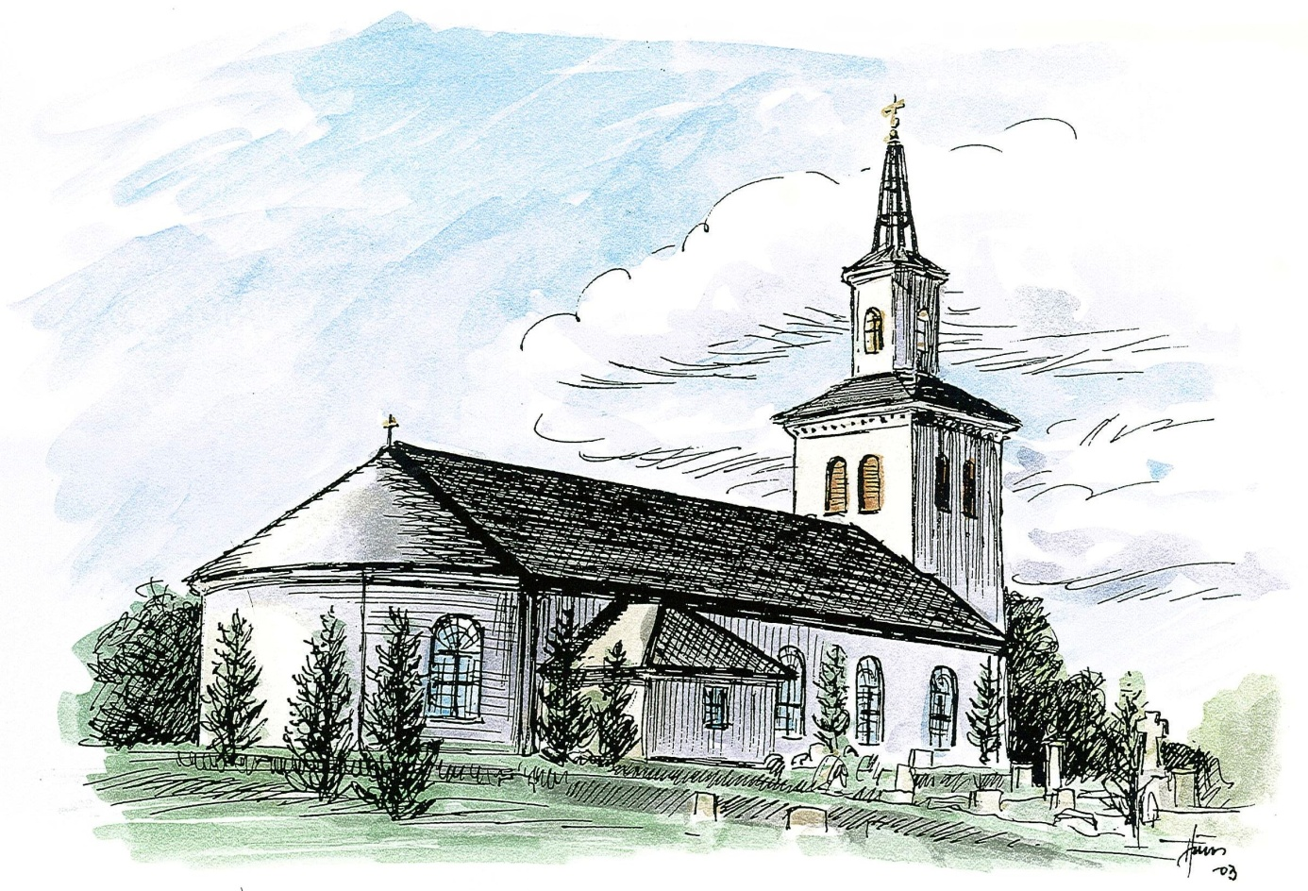

**Skolan i kyrkan**

Svenska kyrkan i Månsarp vill vara en resurs för skolans elever och personal. Kyrkan och dess omgivningar kan bidra med en kompletterande lärandemiljö. Svenska kyrkan har som ett av sina grundläggande uppdrag att undervisa. I linje med förskolans- och grundskolans läroplaner och i samverkan med skolan, kan vi förmedla kunskap om kristna högtider och traditioner, hembygdskunskap, livsfrågor och etik.

www.svenskakyrkan.se/mansarp

**Förskolan**

*Julkrubbvisningar*Vi samlas kring vår stora julkrubba i kyrkan och berättar om julens händelser.

*Påskvandring*Med hjälp av fyra stora guldägg, enkelt drama och sång, tar vi till oss påskens berättelse.

**Förskoleklass**

*Jul*

Upplevelsevandring där vi möter personer och miljöer kring julens berättelse. Ett utomhusäventyr.  
**År 1***Kyrkspaning*

Vi tittar runt och lär oss om kyrkorummet.

Vi tittar på kyrkorummets delar och dess inventarier.

**År 2***Påskvandring*Upplevelsevandring där vi möter personer och miljöer kring påskens drama.

**År 3***Kyrkobyggnaden*

Vi tittar på hur kyrkan är olik andra byggnader.

Hur känns det att komma in i kyrkan?

Vi går upp i tornet och tittar på kyrkklockorna

(Möjlighet till orgelvisning och att få uppleva musiken i kyrkan).

**År 4**(välj tema)

*Symboler*

Vi pratar om symboler.

Vad är en symbol och varför använder man dem?

Vilka är de vanligaste kristna symbolerna?

Vilka är de äldsta kristna symbolerna?

Vi tittar på prästens kläder och kyrkans färger.

*Bibel*

Vi pratar om Bibeln och får se exempel   
på olika biblar.

Vi tittar på kyrkans takmålning och pratar om några berättelser och gestalter från bibeln som finns där.

**År 5**  
Vandring i hoppets tecken  
*-funderingar i Allhelgonatid*

Vi besöker stationer som tar upp:

Begravning, Musik vid begravning samt går en guidad tur på kyrkogården. Vi får träffa kyrkans personal som berättar om sitt arbete och visar en kista och en urna.

**År 5/6**

*Livets högtider*

Dop, konfirmation och vigsel.  
Hur och varför firar vi våra högtider.

Vi tittar på kläder och symboler som är kopplade till dessa högtider samt deras anknytning till kyrkoåret.  
Samtal och värderingsövningar.

Vi tänker att varje besök tar ca en timma med en grupp på mellan 20 och 30 elever. Vill man göra en längre utflykt kan vi också besöka vår gamla kyrkogård som finns i närheten. Det finns också möjlighet att använda vår grillplats, fotbollsplan m.m.

För jul- och påskvandringar samt Vandring i hoppets tecken utgår speciell inbjudan.

För bokning av studiebesök/vandringar m.m:   
[hans.edwardsson@svenskakyrkan.se](mailto:hans.edwardsson@svenskakyrkan.se)

Telefon, sms: 0725233080

Torsdagar är vanligtvis vår dag för att ta emot grupper i kyrkan. Undantag kan förekomma.

För övrig information:

Se vår hemsida: [www.svenskakyrkan.se/mansarp](http://www.svenskakyrkan.se/mansarp)

